**Příloha k nařízení č. 1/2023 obce Tvarožná, kterým se vydává tržní řád**

Tržní místa v k. ú. Tvarožná

1. Náves – část pozemku p. č. 255/1

2. Náves – pozemek p. č. 255/2

3. Náves – část pozemku p. č. 686

4. Náves – část pozemku p. č. 687



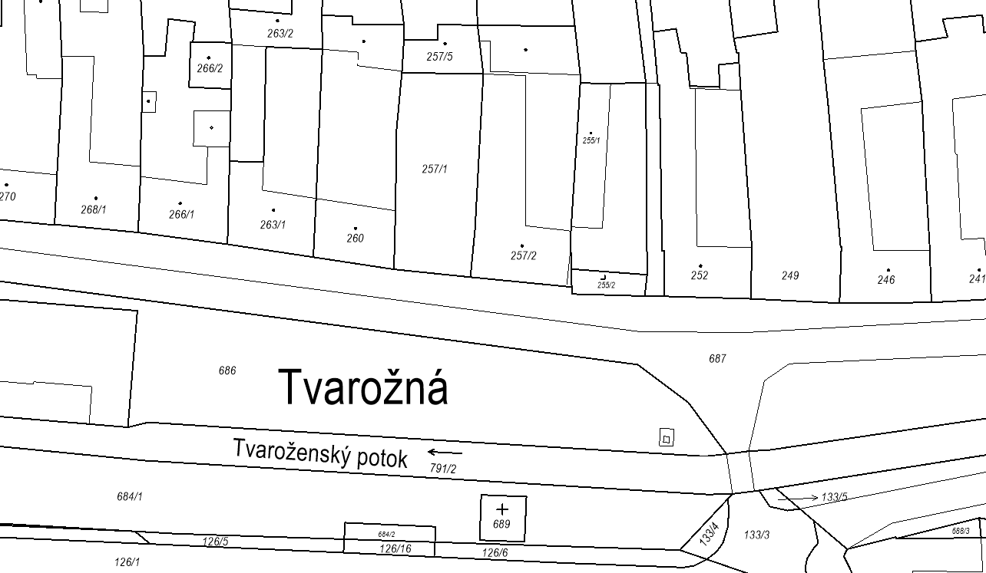



Schváleno Zastupitelstvem obce Tvarožná dne 13.11.2023 usnesení č. 8/8Z/2023